МУНИЦИПАЛЬНОЕ БЮДЖЕТНОЕ ДОШКОЛЬНОЕ
ОБРАЗОВАТЕЛЬНОЕ УЧРЕЖДЕНИЕ
«ДЕТСКИЙ САД №1 «КОСМОС»
НЕДЕЛЯ ИНКЛЮЗИВНОГО ОБРАЗОВАНИЯ
«Разные возможности – равные права»
в МБДОУ «Космос» с 04.04.2022 г. по 08.04.2022г.
В соответствии с годовым планом, на основании приказа «О проведении Недели инклюзивного образования «Разные возможности – равные права» в период с 04.04.2022 г. по 08.04.2022г. в муниципальном бюджетном дошкольном образовательном учреждении «Космос » была проведена Неделя инклюзивного образования «Разные возможности – равные права»
Задачи:

- Подготовить педагогов к принятию идей инклюзивного образования, пониманию его задач, способности реализовать в своей деятельности основные принципы инклюзии.

- Сформировать позитивное отношение к инклюзивному образованию - воспитание толерантного отношения у детей к сверстникам с ограниченными возможностями здоровья.
Все мероприятия проведены в срок и прошли под девизом:
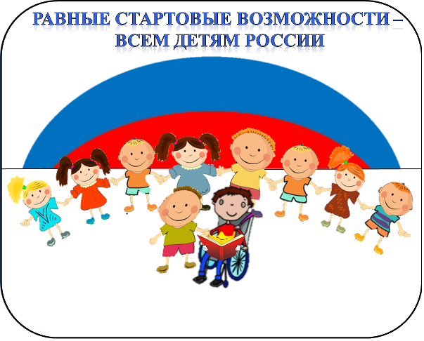

Разработала план мероприятий Недели инклюзивного образования, а воспитатели и специалисты реализовали все мероприятия в полном объёме.

План мероприятий реализован в трёх направлениях :

I . Работа с педагогами;
II.Работа с детьми;
III. Взаимодействие с родителями.

Был подготовлен и проведен круглый стол с педагогами по теме: «Равные возможности-равные права». В ходе круглого стола поднимались вопросы о путях формирования уважительного отношения к человеческому достоинству, уверенности в собственных возможностях и способностях, способствующих возрастному и индивидуальному развитию, поддержке детской инициативы и самостоятельности. Заместитель заведующего Е.Н. Нищакова подготовила сообщение-презентацию «Возможности инклюзивного образования в ДОУ» , был сделан акцент на принципах инклюзивного образования, которые предполагают выбор форм, методов и средств обучения и воспитания с учетом индивидуальных образовательных потребностей каждого ребёнка.
Старший воспитатель И.А Гриценко пригласила педагогов к разговору на тему « Не допускай инвалидности души». Сопереживание, понимание, принятие, готовность воспринимать здоровье как ценность человеческой жизни, забота, равенство и любовь–эти ключевые слова стали основой для разговора по душам .
Педагог-психологом Я.А Гуриной проведен тренинг на тему «Толерантность как принцип взаимодействия между людьми».

На Неделе инклюзивного образования проводились беседы с детьми разного возраста на тему: «Мы все такие разные», главной целью которых было показать детям, что все дети разные (девочки, мальчики, большие и маленькие, весёлые и грустные), но одинаково любимые родителями. Есть дети разные по внешнему виду (светловолосые и темноволосые, голубоглазые и кареглазые, в очках и без очков). Есть дети здоровые и не очень здоровые (плохо видят, не умеют ходить, плохо разговаривают). Воспитатели рассказывали детям о детях - инвалидах, которые живут рядом с нами (во дворе, мы их видим на улице) и, несмотря на недуги, живут и радуются жизни. Важно воспитывать добродетель у детей с малолетства, учить маленького человека чувствовать чужую боль, сострадать и проявлять участие к чужим бедам и несчастьям. Поэтому старших дошкольников познакомили с рассказами из серии «Детям о добре». Воспитатели донесли до детей смысл слова милосердие – это любовь к ближнему, сострадание и желание помочь.
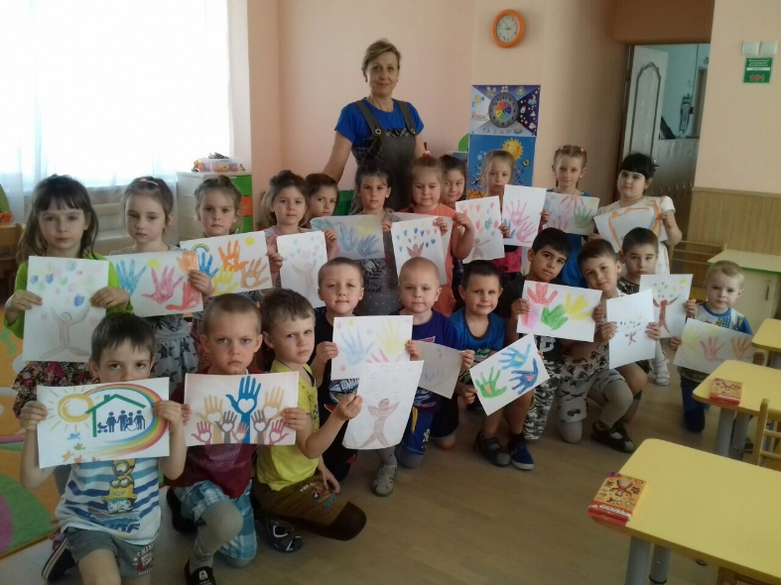
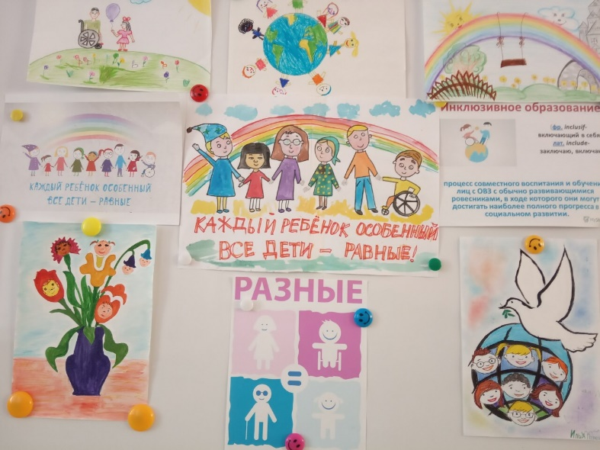

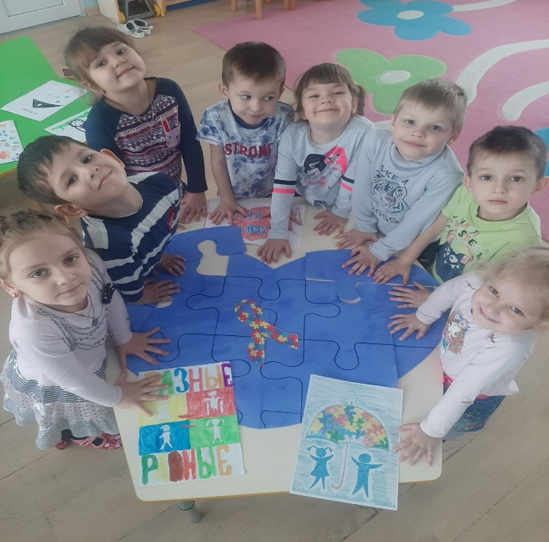
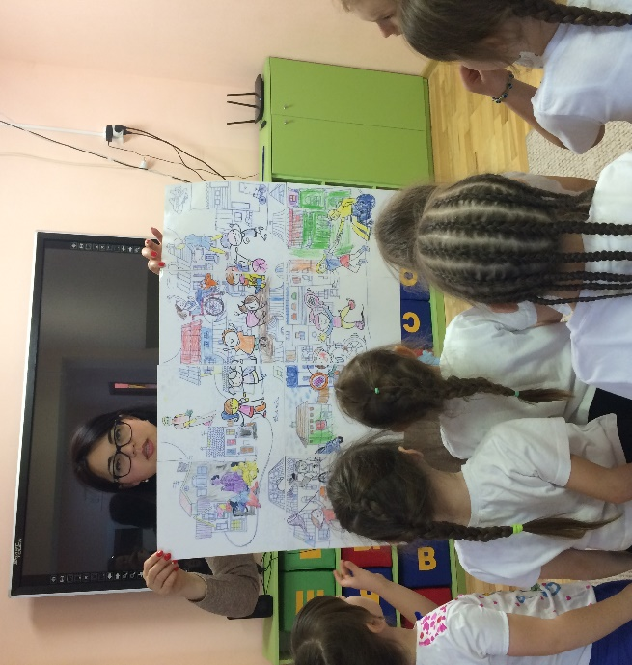

Педагогами были проведены тематические беседы и занятия на тему «Мы разные, но мы равные», «Почему лучше быть добрым человеком?», «Протянем руку добра». Выясняли, что такое добро, рассказывали, какие они добрые поступки совершили. Даже провели опрос «Кто самый добрый в группе»?
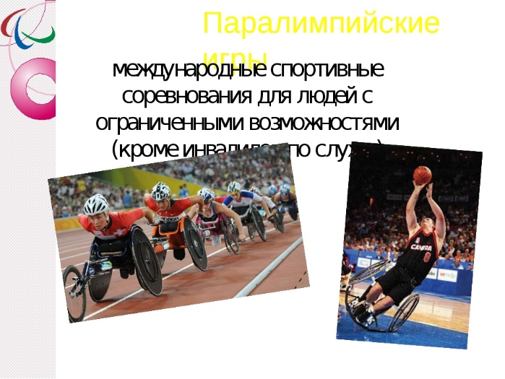
Для рассматривания детьми педагоги изготовили альбомы «Паралимпийские игры. Соревнования для людей с ограниченными возможностями».

Один день недели был посвящён просмотру мультипликационных фильмов «Гадкий утёнок», «Кот Леопольд». Воспитатели показывали на примере героев, что любой ребёнок может стать умным, талантливым, победителем соревнований .При чтении художественных произведений таких, как «Цветик - семицветик», «Дюймовочка», «Гадкий утёнок» дети учились на примерах помогать сказочным героям искать правильные пути к достижению целей и этому в первую очередь помогали доброта окружающих людей, забота, внимание и дружба.
Среди детей старших групп проведены занятия по рисованию на тему «Подарок другу». Дети рисовали букеты цветов, делали поделки и дарили их своим друзьям и детям младших групп.

Проводимые мероприятия способствовали нравственному и духовному развитию детей, формированию атмосферы дружбы, уважения, взаимопонимания и поддержки в детском коллективе, формированию толерантного отношения к людям.
